PAYS EUROPEENS ELIGIBLES A LA MOBILITE
MA REGION 100 EDUCATION
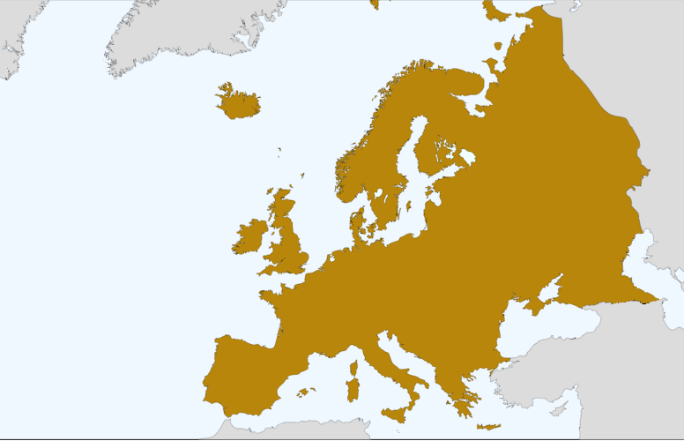
Les pays membres de l’Union européenne

Allemagne | Autriche | Belgique
Bulgarie | Chypre | Croatie
Danemark | Espagne | Estonie
Finlande | Grèce | Hongrie
Irlande | Italie | Lettonie
Lituanie | Luxembourg | Malte
Pays-Bas | Pologne | Portugal
République Tchèque | Roumanie | Slovaquie
Slovénie | Suède

Les pays non-membres de l’Union européenne

Islande
Liechtenstein
Norvège
Turquie
Royaume-Unis
L’ancienne République yougoslave de Macédoine

